기업명 |  | 홈페이지
담당자/직함 |  | 연락처 | 전화 :  메일 :
주요거래선
■ 유치 희망 타깃바이어
(예시) 덴소, 아이신, 도요타 방직 등
■ 이번 전시상담회를 통해 일본 기업에게 제안하고 싶은 기술 혹은 제품 *필수, 자유양식
(예시)

<제품>
ㅇ 고전압 케이블
- 최대 000V이상의 케이블을 양산하고 있으며, 전기/수소 자동차 등에 적용 가능

<기술>
ㅇ 경량화
- 자사 000에 새로운 소재를 적용, 기존 제품 대비 00% 경량화 실현
- 소재 변경에 따른 가격 상승 최소화. 양산 실적 보유

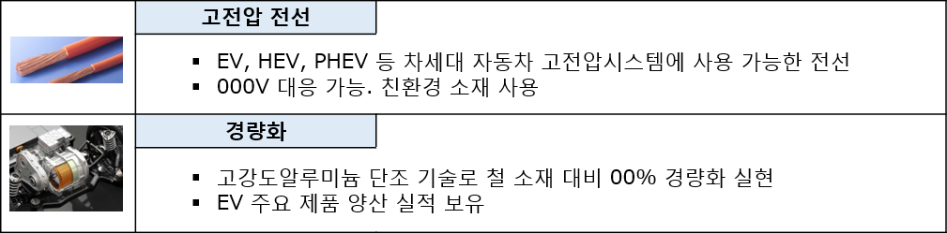

* 바이어에게 소개하고 싶은 차세대 모빌리티 관련 생산(또는 개발) 중인 제품의 ‘키워드’와 ‘핵심내용’에 대해 개조형식으로 기술 부탁드립니다.
** 참고할 만한 제품 사진(데이터)을 같이 넣어 주시기 바랍니다.

■ 자사 특징 (주요 어필 포인트)
(예시)

<해외거점>
ㅇ 미국, 멕시코, 중국 등 해외거점 보유로 경쟁력 있는 가격으로 현지 공급 가능

<일괄생산>
ㅇ 소재 수급에서 제품 양산 까지 자사에서 진행하고 있어 안정적인 품질 과 가격경쟁력 보유

<탄소중립>
ㅇ 제품 생산 공정의 전력 00%를 재생에너지를 사용. 추후 0000년까지 전 공정에서 탄소중립 실현

